Osnovna škola: Klinča Sela
Nastavni predmet: Katolički vjeronauk
Učitelj: Josip Kunac, prof.
Razredni odjel: 2.
Redni br. pripreme: 62.
Tema: VI. KAKO ŽIVE ISUSOVI PRIJATELJI
Podtema: 6. Živjeti skupa – to je župa
Odgojno-obrazovni ishodi učenja:
- Učenik otkriva da kršćanska obitelj s drugim obiteljima čini Crkvu. (OŠ KV B.2.3.)
- Učenik prepoznaje važnost sudjelovanja na svetoj misi. (OŠ KV B.2.3.)
- Učenik opisuje život kršćana danas i Crkvu kao mjesto susreta, zajedništva i radosti. (OŠ KV D.2.1.)
- Učenik predlaže konkretne načine pomoći. (OŠ KV D.2.1.)

TIJEK NASTAVNOG SATA

UVODNI DIO
Oče naš…

ili:

DRAGI BOŽE,
HVALA TI ZA NAŠU ŽUPU, CRKVU I SVE LJUDE KOJI SE U NJOJ OKUPLJAJU.
POMOZI NAM DA BUDEMO DOBRI, RADOSNI I SPREMNI POMAGATI DRUGIMA. AMEN.

Pregled domaće zadaće:
Učenici daju vjeroučitelju na uvid domaću zadaću od prošlog susreta:
„Učenici će riješiti, ili dovršiti rješavanje RB, str. 58-59.

Ili:

Učenici će dovršiti rečenicu: „Živjeti kao prvi kršćani znači da ću danas…“ (npr. pomoći prijatelju, podijeliti užinu, reći lijepu riječ).“

Motivacija:
Učenici motre sljedeću sliku:

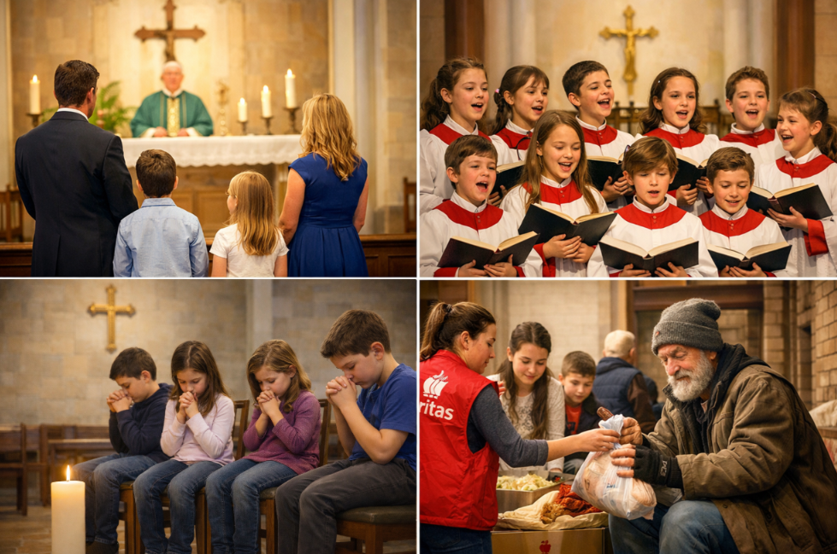

Razgovor:
- Što prikazuju ove slike?
- Gdje se okupljaju ovi ljudi?
- Jeste li vi idete na svetu misu i pjevate li u crkvi?
- Kako ste se osjećali kada ste pomagali nekome ili molili s prijateljima?
- Zašto je lijepo biti zajedno?

Najava teme: Danas ćemo naučiti što je to župa – naša velika vjernička obitelj u kojoj nitko nije sam.

SREDIŠNJI DIO

Prijedlozi aktivnosti:

Aktivnost 1: „Obrada teksta“:
Učenici će pročitati tekstove, udžbenik, str. 73.

- Što je župa?
Župa je zajednica vjernika koji žive na istom području i koji se okupljaju oko iste crkve. U župi se vjernici međusobno poznaju, pomažu si i zajedno slave svoju vjeru.

- Što vjernici rade u župi? Iz udžbenika očavamo četiri važne župne aktivnosti:
- 🕯️ Slaviti svetu misu – to je najvažnija zajednička molitva i zahvala Bogu
- 🍞 Pomagati siromašnima – dijeliti s onima koji nemaju, jer Isus nas uči ljubavi prema bližnjemu
- 🎵 Pjevati – slaviti Boga zajedničkim glasom i srcem
- 🙏 Zajedno moliti – razgovarati s Bogom u zajednici

- Tko vodi župu?
Svaka župa ima svoga župnika – svećenika koji vodi zajednicu vjernika, slavi misu, krstiti, vjenčava i pomaže svima u potrebi.

- Što je crkva?
Svaka župa ima zajednički dom – crkvu. U crkvi se susreću vjernici, mole i slave misu. No, crkva nije samo zgrada – crkva je živa zajednica vjernika, tj. svi mi zajedno.

- Poput prvih kršćana: U Bibliji čitamo kako su prvi kršćani sve dijelili zajedno, molili, lomili kruh i pomagali jedni drugima. I mi danas, u svojoj župi, nastojimo živjeti na isti način.

Razgovor:
- Kako se zove tvoja župa?
- Kako se zove tvoj župnik?
- U kojim aktivnostima u župi sudjeluješ ili možeš sudjelovati?

Aktivnost 2: „Video - zapis“:
Učenici će pogledati video – zapis „Katolicka Crkva Svetog Josipa“; 0:57; Izvor: Turistička organizacija opštine Teslić; YouTube

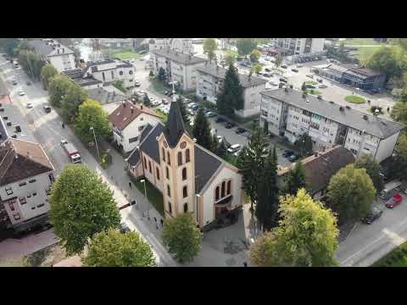

Razgovor:
- Svaka župa ima crkvu. Kako crkva izgleda izvana?
- Što ste zapazili unutar crkve – što se sve ondje nalazi?

Aktivnost 3: „Tko je tko u župi?“: ----> BILJEŽNICA
Učenici će crtati ili napisati što tko u župi radi: župnik, vjernici, zbor, ministranti, karitas.
Naslov:

ŽUPA

Župnik: ____________________________________
Vjernici: ___________________________________
Zbor: ______________________________________
Ministranti: _________________________________
Karitas: ____________________________________

Aktivnost 4: „Tko pripada župi?“:
Učenici će na papiriće nacrtati osobe koje dolaze u župu (djeca, obitelj, župnik, zbor, ministranti) i zalijepiti ih na plakat crkve.
Crkva za plakat:

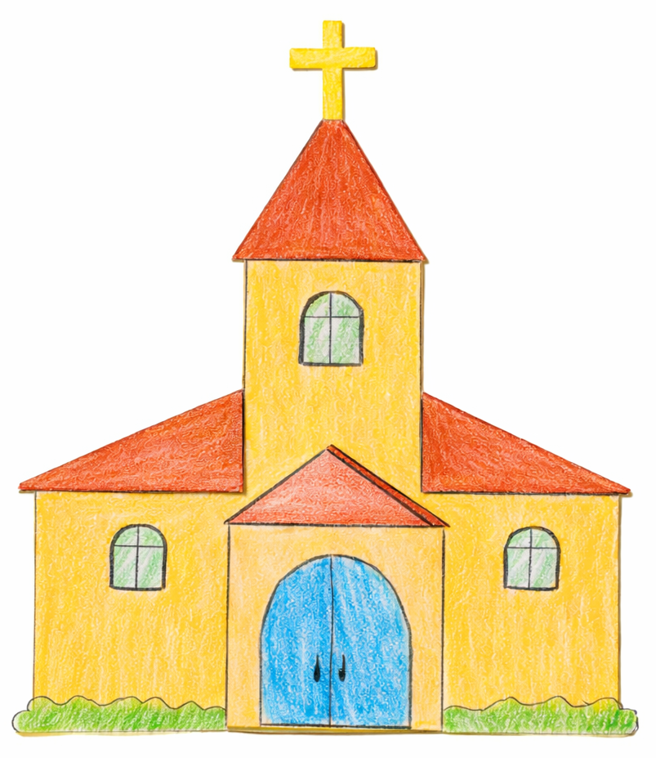

Primjer plakata:

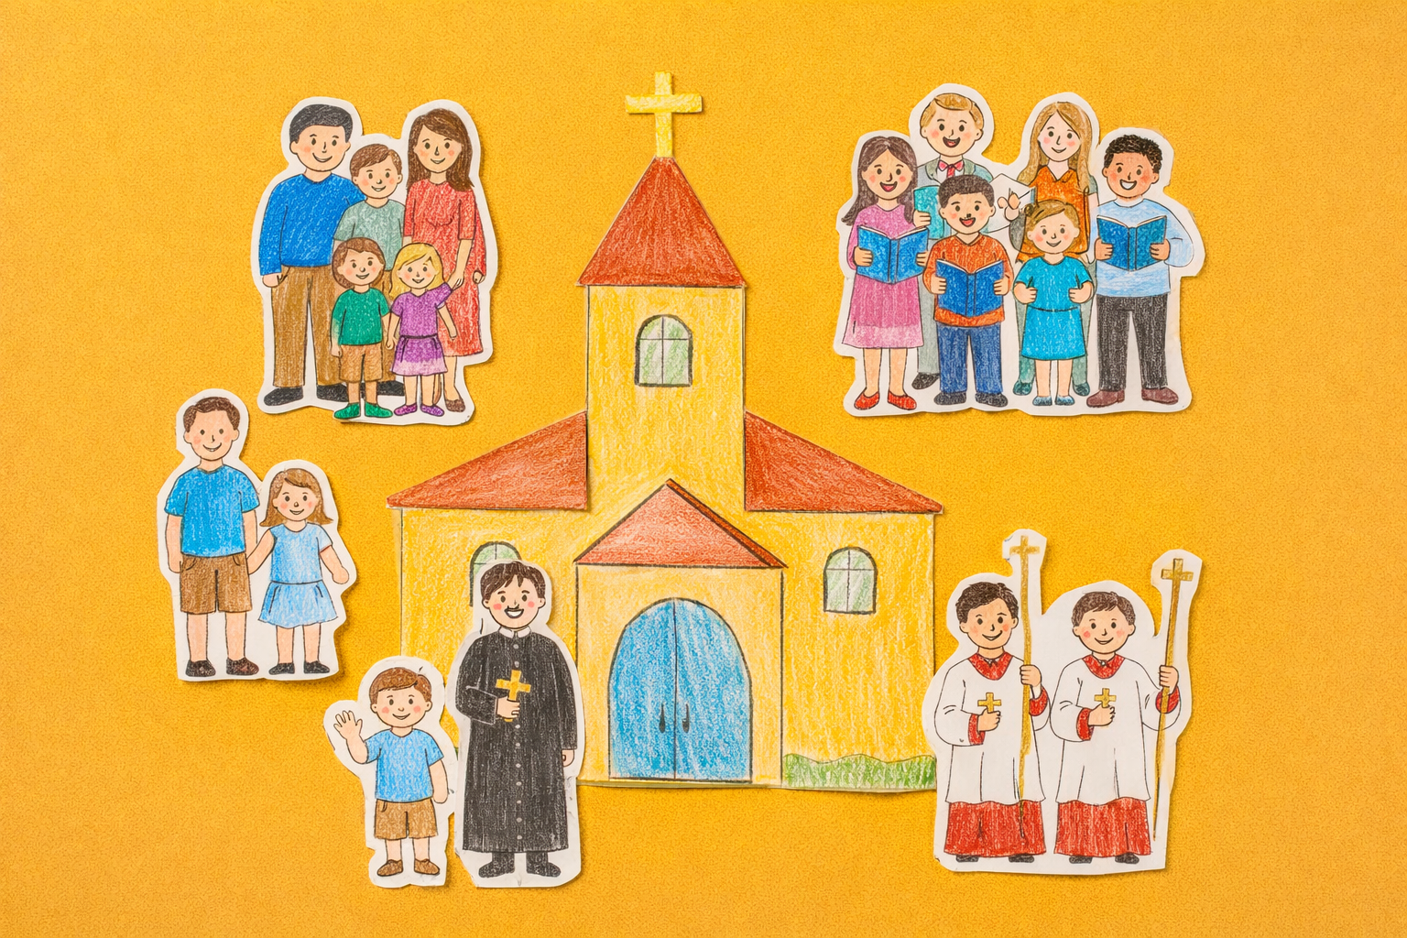

Aktivnost 5: „Glas dobrote“:
Rad u paru. Učenici će jedan drugome reći jednu lijepu rečenicu koju bi mogli čuti u župi.

Ili:

Učenici će u paru ispričati jedno drugome s kim dolaze u crkvu.

Aktivnost 6: „Župni mozaik“:
Učenici će izrezivati, ili trgati male papiriće u boji iz kolaža i od njih zajednički složiti sliku crkve.
Primjer crkve:

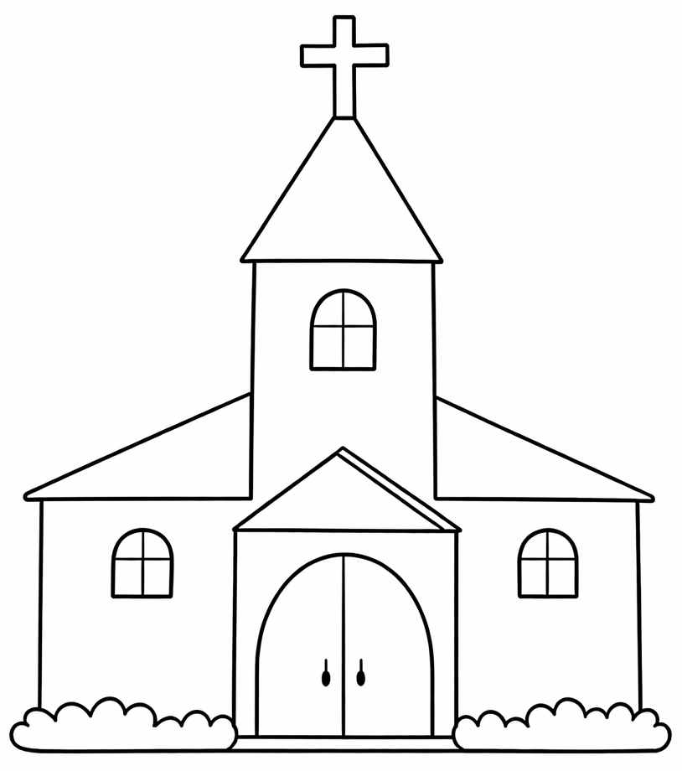

Aktivnost 7: „Pismo župniku“:
Učenici će napisati kratko pismo župniku s pitanjem ili zahvalom.

Aktivnost 8: „Zajednička pjesma“:
Učenici će zajedno otpjevati pjesmu koju često pjevaju u crkvi.

Aktivnost 9: „Molitveni lanac“:
Učenici će u krugu izgovarati kratke molitve za svoju župu.

Aktivnost 10: „Župna priča“:
Učenici će osmisliti kratku priču o jednom danu u župi.

Aktivnost 11: „Poštari dobrote“:
Učenici će napisati kratku poruku ohrabrenja ili nacrtati crtež za bolesnog ili usamljenog člana župe koji će im vjeroučitelj pomoći proslijediti.

Aktivnost 12: „Intervju s nevidljivim župnikom“:
Učenici će u parovima glumiti novinara i župnika, postavljajući pitanja o tome što župnik radi cijeli dan.

Aktivnost 13: „Vrećica darivanja“:
Učenici će na papirnatu vrećicu nacrtati što bi sve mogli „darovati“ drugima (osmijeh, pomoć u učenju, igračku).



Aktivnost 14: „Župni grb mašte“:
Učenici će nacrtati štit i podijeliti ga na četiri dijela, u svaki ucrtavajući jedan simbol onoga što najviše vole u svojoj župi.



Aktivnost 15: „Župni kviz „Znalac župe"“:
Vjeroučitelj čita pitanja, a učenici će podići ruku i odgovoriti. Primjeri pitanja:

- Tko vodi župu?
- Gdje se okupljaju župljani?
- Navedi jednu aktivnost u župi.
- Kako se zove najvažnije slavlje u crkvi?
- Što znači biti poput prvih kršćana?

Tko odgovori točno, prima simboličnu zvjezdicu na ploči.

Aktivnost 16: „Moj portret župnika“:
Učenici će nacrtati svog župnika i ispod napisati jednu lijepu rečenicu: “Moj župnik se zove ______.” (ili “On nas uči vjeri.”)

Moj župnik se zove ______.
On nas uči vjeri.

Ili:
Rad u paru. Učenici će osmisliti i napisati kratku poruku zahvalnosti župniku za vođenje župe, a zatim je ukrasiti.

Aktivnost 17: „Župni glasnogovornik“:
Učenici će u paru pripremiti kratku „vijest“ koju bi objavili na kraju mise (npr. „Danas smo pomogli baki…“) i izreći je pred razredom.

Aktivnost 18: „Poučna priča“:
Vjeroučitelj će pročitati poučnu priču.

Mala svijeća u crkvi
Jedne nedjelje Luka je došao u crkvu i rekao: „Ja sam premalen da bih bio važan u župi.“
Baka mu je pokazala malu svijeću kraj oltara. Rekla je: „Pogledaj kako mala svijeća daje svjetlo cijeloj crkvi.“
Luka je razmislio. Nakon mise pomogao je pospremiti pjesmarice, nasmiješio se jednoj tužnoj gospođi i pridržao vrata starijem čovjeku.
Kad je krenuo kući, baka mu je šapnula: „Vidiš, i ti si danas bio svjetlo u župi.“

Pouka: I malim djelima možemo učiniti mnogo dobra u zajednici.

Aktivnost 19: „Zapišimo!“: ----> BILJEŽNICA
Učenici će prepisati i dopuniti rečenice ponuđenim riječima.
Naslov:

ŽUPA

Župu vodi ____________.
U župi zajedno ______________________.
U župi mogu pomoći tako da ____________.

molimo i slavimo svetu misu, budem dobar, pristojan i pomažem drugima, župnik

Aktivnost 20: „Radna bilježnica“:
Učenici će uz pomoć vjeroučitelja rješavati RB, str. 60 (mogu biti i odabrani zadatci po želji.)

Aktivnost 21: „Digitalni udžbenik“ Potrebna je prijava vjeroučitelja s pristupnim podatcima.
Učenici će na pametnoj ploči, ili tabletima pokušati riješiti digitalni zadatak „CRKVA JE VELIKA BOŽJA OBITELJ“ – umetanje riječi u rečenice.

Aktivnost 22: Mikropauza:
Vjeroučitelj je koristi po želji u bilo kojem trenutku sata kada opadne koncentracija učenika. To može biti bilo što: vic, zagonetka, pitalica, šetnja po razredu, pjesmica i sl. nevezano uz vjeronaučno gradivo. Pripaziti na pristojnost sadržaja! Ako vic sadrži neka imena učenika iz razreda npr. Ivica i Marica, promijeniti ih.

Vjeroučitelj kaže: „Puše jak vjetar!“ – Učenici se njišu i „lete“ po razredu. Kada vjeroučitelj pljesne rukama i vikne: „Zajednica!“, učenici moraju brzo stati u parove ili trojke i ostati nepomični kao kipovi dok vjeroučitelj ne da novi znak.

ZAVRŠNI DIO

Aktualizacija sa sintezom:
Razgovor:
- Razgovaramo o tome kako možemo pomoći u našoj župi već ove nedjelje (npr. glasno odgovarati na misi, donijeti namirnicu za župni Caritas ili se jednostavno nasmiješiti starijoj osobi u klupi).

Zaključak:
- Župa nije samo zgrada od kamena, nego zajednica ljudi (živa Crkva) koji se vole, mole i pomažu jedni drugima po uzoru na prve kršćane.

Domaća zadaća:
Učenici će riješiti, ili dovršiti rješavanje RB, str. 60.

Ili:

Učenici će saznati i zapisati u bilježnicu kada je u njihovoj župi „proštenje“ ili župni blagdan (dan zaštitnika župe).

Samovrednovanje:
U bilježnicu nacrtati s obzirom na razumijevanje gradiva:

🌟 Zvijezda = "Znam sve!"

🌠 Komet = "Razumijem, ali imam pitanja."

Molitveni završetak:
Anđele, čuvaru mili…

ili:

Učenici će poslušati pjesmu „Anđele, čuvaru mili…“; 3:36; Autor: Marinko Grubešić; Izvor: YouTube

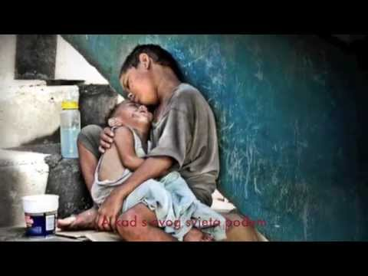

ili:

ISUSE,
HVALA TI ZA NAŠU ŽUPU.
POMOZI NAM DA BUDEMO DOBRI JEDNI PREMA DRUGIMA I DA ZAJEDNO ŽIVIMO U LJUBAVI. AMEN.

